Особенности ухода за пожилым человеком в период болезни.

В летнее время лучше всего держать окно постоянно приоткрытым, зимой же в помещении температура не должна опускаться ниже двадцати градусов. Возле кровати необходимо поставьте тумбочку с необходимыми предметами, чтобы пожилой человек мог самостоятельно ими воспользоваться. Лучше всего тумбочку покрыть скатертью, которую при случае будет легко очистить. Не перегружайте прикроватную тумбочку: предметы на ней должны быть самыми необходимыми и в удобном порядке. Разместите на прикроватной тумбочке телефон (он должен быть заряжен): это не только средство для экстренной связи, но еще и действенный психологический фактор, который избавляет больного от чувства тревоги и одиночества.

Очень хорошо подействуют на настроение человека цветы. Поставьте их в некотором отдалении от кровати, но все же в поле его зрения, чтобы при желании он смог ими полюбоваться. Если Вы вынуждены оставить больного одного, то принесите на его прикроватный столик все необходимое. Оставьте ему что-нибудь, чтобы он мог перекусить, когда захочет: чай или компот, бутерброды, фрукты и печенье. Также не забудьте такую необходимую вещь, как судно. Расположите его возле кровати, например, на табуретке.

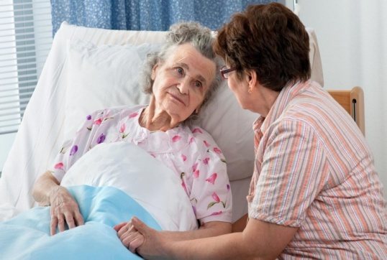 | 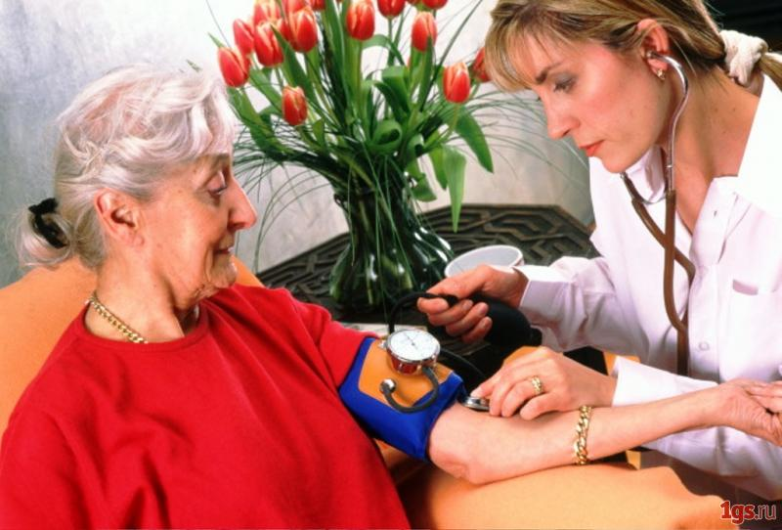

Министерство труда и социального развития
Краснодарского края
Государственное бюджетное учреждение социального обслуживания Краснодарского края
«Гулькевичский комплексный центр социального
обслуживания населения»

ОМО

ПАМЯТКА
ДЛЯ СОЦИАЛЬНЫХ РАБОТНИКОВ

Правила ухода за престарелыми и инвалидами
в домашних условиях

352192, КРАСНОДАРСКИЙ КРАЙ,
ГУЛЬКЕВИЧСКИЙ РАЙОН,
Г. ГУЛЬКЕВИЧИ,
УЛ. ЭНЕРГЕТИКОВ, 33,
ТЕЛ.(86160)5-41-18
e-mail: cso_dar@mtsr.krasnodar.ru
http://www.gulkevichi-kcson.ru/

2018 год
Правила ухода за престарелыми и инвалидами
в домашних условиях
Ухаживая за пожилыми людьми в домашних условиях, необходимо учитывать следующее:
Престарелый человек должен как можно дольше сохранять максимально возможную для него степень подвижности.
Он должен стараться продолжать выполнение своих обычных будничных обязанностей как можно дольше, освобождать его от них следует лишь в случае необходимости.

Другие предосторожности, которые следует учитывать в домашних условиях:
* Лестницы, которыми может воспользоваться пожилой человек, должны иметь надежные перила.
* Полы в доме не должны быть ничем загромождены, не должно быть также ковров со складками, незакрепленных половиков и других скользких поверхностей.
* Если ваш подопечный имеет у себя электрическое оборудование для кипячения воды, проследите, чтобы оно было снабжено автоматическим выключателем.
* У пожилого человека всегда под рукой должен находиться телефон.
* Запишите номера телефонов социальных учреждений и экстренных служб, участковой медсестры и местной больницы и положите рядом с телефоном.
* Если человек, за которым вы ухаживаете, упал, то немедленно позвоните в лечебное учреждение, даже если повреждения на глаз незначительны. В случае с престарелым человеком никакое старание не может быть излишним.
* Очень важно, чтобы пожилой человек не находился в грязном помещении, поскольку именно бытовая пыль и патогенные микроорганизмы могут стать основной причиной приступа хронического заболевания. Именно поэтому уход за пожилыми людьми обязательно включает влажную и генеральную уборку жилья, проветривание и стирку.

Ежедневный уход за пожилыми людьми включает снабжение продуктами питания, которые необходимы любому человеку. Пожилые люди не способны самостоятельно скупиться на рынке и в супермаркете. Вот тут о полноценном рационе должны позаботиться родственники либо социальные работники, а соблюдать желательно все вкусовые предпочтения пожилого человека. Питание должно быть здоровым, сбалансированным и витаминизированным. Если самостоятельно держать ложку человек не в силах, требуется организация кормления и как минимум трехразовое питание.
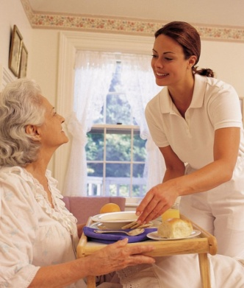
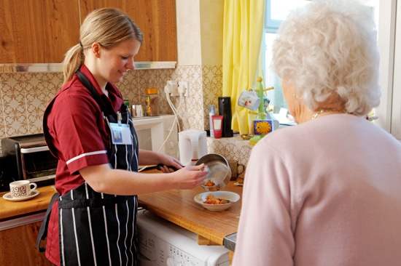

Контролируйте личную гигиену пожилого человека Один из основных пунктов ухода за пожилым человеком - соблюдение личной гигиены. На самом деле она ничем не отличается от обычной гигиены любого человека. Важно лишь учесть, что с возрастом кожа становится суше и включить в уход за кожей нужно применение увлажняющего мыла и питательного крема. Необходимо с уважением относиться к достоинству и чувству независимости человека в преклонном возрасте.

Отдельно стоит акцентировать внимание на водных процедурах, которые должны организовываться ежедневно. Как правило, работа сальных желез в старческом возрасте нарушено, поэтому пожилым людям рекомендуется чаще мыться. Если этого не делать, прогрессируют инфекционные кожные заболевания.

